

**IZOLA  MORAVA**

**HYDROIZOLACE A SANACE BUDOV**

**Provádíme:**

**- ochrana proti vzlínající vlhkosti**

**- dodatečná izolace zdiva chemickou injektáží**

**- tekutá bitumenová stěrka**

**- hydroizolace podlah a zdiva (asfaltové pásy)**

**- stěrková hydroizolace**

**- izolace základových desek, starších budov i novostaveb**

**- hydroizolace sklepů, balkónů i teras**

**Další služby jako montáž nopové folie i lepení XPS polystyrenu dle individuální domluvy.**

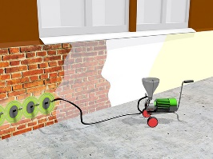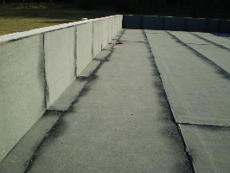

[**+420 736 760 792**](tel:+420%20736%20760%20792)

[**patriksvanda@centrum.cz**](mailto:patriksvanda@centrum.cz)

**www.izola-morava1.webnode.cz**